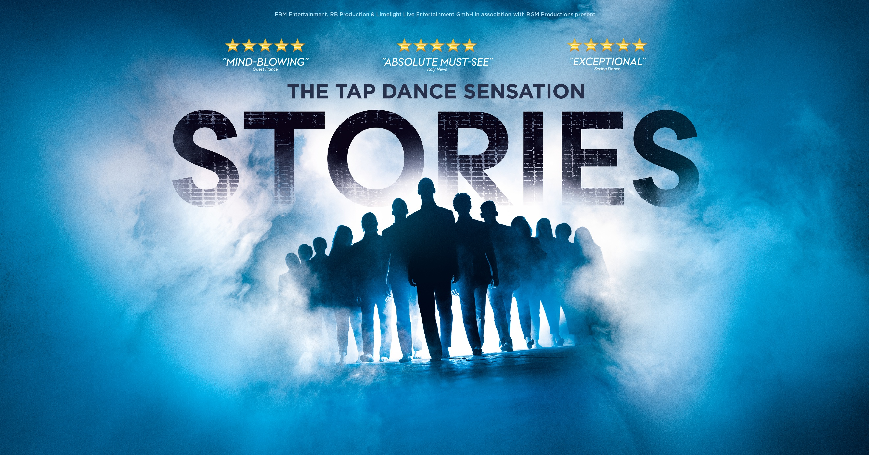

Das explosive Tanzspektakel der französischen RB Dance Company STORIES – THE TAP DANCE SENSATION erstmals in der Schweiz

Mehr als 300.000 begeisterte Besucher haben sie bereits erlebt, nun kommt die gefeierte Tanzsensation STORIES: THE TAP DANCE SENSATION für eine Vorstellung am 11. Dezember 2026 ins Musical Theater Basel. Die französischen RB Dance Company unter Romain Rachline Borgeaud entfacht ein tänzerisches Feuerwerk aus urbanem Jazz, Stepptanz, Percussion und kraftvoller Musik und begeistert mit einer Performance voller Energie, Präzision und Emotion.

STORIES: THE TAP DANCE SENSATION verbindet auf kraftvolle Weise Tanz, Musik und Erzählkunst. Die Show schlägt eine Brücke zwischen traditionellem Stepptanz und modernen Urban-Dance-Elementen. Dynamische Choreografien, starke Percussion-Szenen und eine atmosphärische Klangwelt der eigens für STORIES komponierten Musik setzen eine ausserordentliche Energie frei. Mit jeder Bewegung, jedem Schlag auf das Parkett und jedem Atemzug erzählen die Tänzer eine Geschichte von Aufbruch, Rebellion und Selbstfindung – explosiv im Tanz, sinnlich im Ausdruck und fesselnd in der Inszenierung. Der Gründer der RB Dance Company, Romain Rachline Borgeaud betont die unnachahmliche rhythmische Kraft der Stepptanzschuhe: «Die rhythmischen Klänge der Stepptanzschuhe sind ein wesentliches musikalisches Element. Sie ergänzen die Komposition nicht nur, sondern verbinden das Visuelle mit dem Klanglichen. Die fast animalische Kraft des Rhythmus wirkt unmittelbar auf das Publikum und kann intensive, ursprüngliche Empfindungen auslösen.»

Die energiegeladene Tanzgeschichte erzählt vom jungen Schauspieler Ikarus, dessen glänzende Karriere auf der Leinwand jäh ins Wanken gerät, als er unter den manipulativen Einfluss seines machthungrigen Regisseurs gerät. In einem dramatischen Wendepunkt findet sich Ikarus buchstäblich im Film gefangen – ein Sinnbild für den inneren Kampf zwischen Freiheit und Kontrolle, Kreativität und Macht. Die Erzählung wird ausschliesslich durch Tanz und Rhythmus getragen und entwickelt gerade deshalb eine eindringliche emotionale Kraft.

Die RB Dance Company wurde 2018 von Romain Rachline Borgeaud gegründet und gilt heute als eine der innovativsten Stimmen des zeitgenössischen Stepptanzes in Europa. Ihr kometenhafter Aufstieg begann 2018, als sie mit einer furiosen Performance das Finale von France’s Got Talent erreichten – dem französischen Pendant zu Das Supertalent. Das Multitalent Rachline Borgeaud zeichnet in STORIES – Die Tap Dance Sensation verantwortlich für die Konzeption, Komposition und Choreografie des Werkes und überzeugte damit auch die Fachwelt. Die Inszenierung wurde bei der Verleihung des Trophées de la Comédie Musicale gleich dreifach ausgezeichnet: für die beste Choreografie, das beste Bühnendesign und den besten Cast. Mit STORIES verwirklicht Rachline Borgeaud seine Vision, Stepptanz neu zu denken und einer jungen Generation zugänglich zu machen.

Nach über hundert gefeierten Aufführungen in Paris, ausverkauften Gastspielwochen im Londoner Peacock Theater und einer erfolgreichen Stippvisite in Berlin im Frühjahr 2025 setzt die Show ihren Erfolgskurs fort. Ab November 2026 bringt Limelight Live das Tanzspektakel zurück auf die großen Bühnen Deutschlands und der Schweiz.

STORIES – Die Tap Dance Sensation

Vorstellungen Musical Theater Basel
Freitag, 11. Dezember 2026

Vorstellungsdauer ca. 70 Minuten (wird ohne Pause gespielt)

Preise CHF 37.00 – CHF 107.00

Vorverkauf www.ticketcorner.ch, bei allen Ticketcorner-Vorverkaufsstellen oder unter Ticketcorner 0900 800 800 (CHF 1.19/Min)

Veranstalter Limelight Live Entertainment

Informationen Stories The Tap Dance Sensation - SEMMEL Concerts Entertainment GmbH

Weitere Infos + Bildmaterial www.musical.ch/presse

Weitere Informationen

RB DANCE COMPANY
Die RB DANCE COMPANY wurde 2018 von ROMAIN RACHLINE BORGEAUD gegründet und vereint auf kreative Weise Urban Jazz mit Stepptanz. Das Ensemble hat einen unverwechselbaren Stil entwickelt, der zugleich dramatisch und erzählerisch ist. Angetrieben wird das Team von der Vision, den Stepptanz zu modernisieren und seine Bedeutung im Heute neu zu verankern. Die Verbindung von Urban Jazz und Stepptanz macht diese Kunstform besonders für jüngere Generationen zugänglich und eröffnet Raum
für zeitgenössische Kreativität.

Im Jahr 2018 rückte der Innovationsgeist der RB DANCE COMPANY ins Rampenlicht, als sie es bis ins Finale von France’s Got Talent schaffte. Dieser große Erfolg markierte den offiziellen Start der Company und öffnete die Türen zu neuen künstlerischen Abenteuern – darunter ihre erste eigene Kreation: STORIES.

ROMAIN RACHLINE BORGEAUD – Künstlerischer Leiter, Choreograph, Komponist und Producer
Nach seiner Ausbildung am Rosella Hightower Pôle National Supérieur de Danse und bei Alvin Ailey trat ROMAIN RACHLINE BORGEAUD in verschiedenen Produktionen der 360° Dance Company in New York sowie in mehreren Musicals in den USA (Singin’ In the Rain, Cats, A Chorus Line, Hairspray usw.) auf. Neben seiner Arbeit als Tänzer ist ROMAIN ausgebildeter Musiker und komponiert Musik für Kurzfilme.

2014 kehrte er nach Frankreich zurück und trat im Théâtre Mogador in Le Bal des Vampires auf, bevor er in Singin’ In The Rain und 42nd Street am Théâtre du Châtelet zu sehen war. 2016 choreografierte er das Opening des Champs-Elysées Film Festival. Im selben Jahr eröffnete er außerdem die ESPAS Danse-Schule für darstellende Künste. 2018 gründete ROMAIN die RB DANCE COMPANY, die in Frankreich und international in mehreren Fernsehsendungen sowie auf Festivals auftrat. 2019 präsentierte er die Show STORIES, die von ihm geschrieben, inszeniert, choreografiert und komponiert wurde.

